Diario di lavoro
Luogo | Canobbio
Data | 02.04.2025

Lavori svolti
- Aggiornato la documentazione
  - Migliorata e aggiornato problema con intestazione
- Profilo
  - Gestione email, controllo se email già registrata
  - Cambiare nome da pagina profilo

Problemi riscontrati e soluzioni adottate
Problemi sull’aggiornamento del nome utente

Punto della situazione rispetto alla pianificazione
Abbastanza bene

Programma di massima per la prossima giornata di lavoro
Sprint Retrospective, daily sprint e Sprint planning

Agile - Resoconto

Daily Scrum
Paolo:
- Canvas
Andrea:
- Gestione email
- Cambiare nome utente

Sprint Planning
Obbiettivi: Implementazione dei vari attachments, pagina profilo utente implementare funzionalità e continuare buona comunicazione.
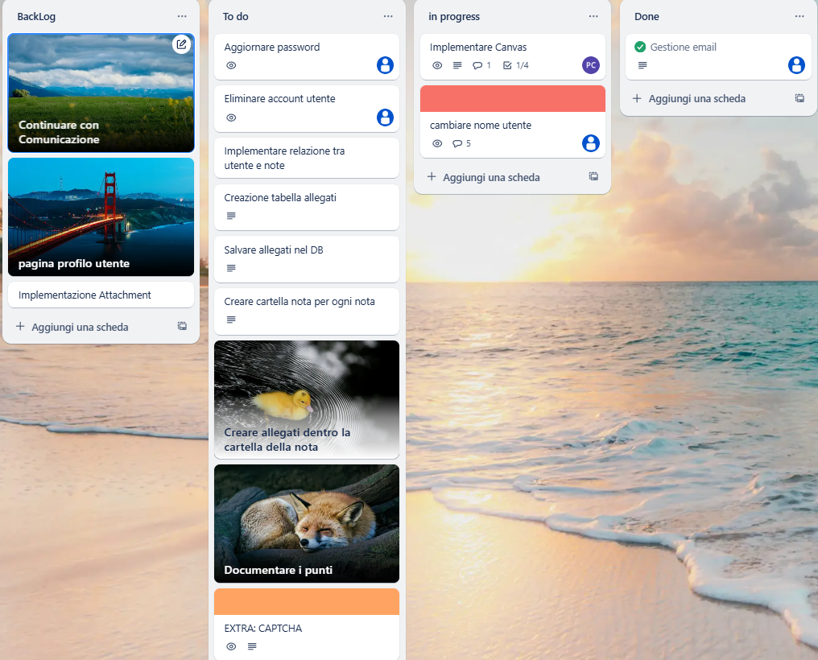

Sprint Review

Sprint Retrospective
Andato tutto abbastanza bene, task completate, tranne quelle del profilo che erano come un extra, obiettivo comunicazione raggiunto.

